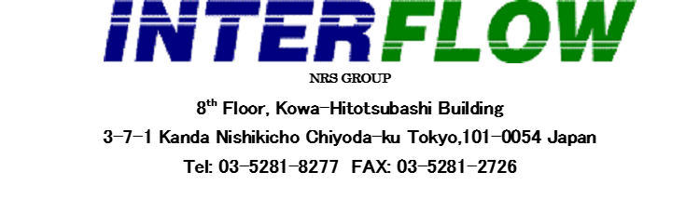

関係者各位

輸出CFS貨物 PEAK SEASON SURCHARGE(PSS) 変更のお知らせ

拝啓 貴社ますますご繁栄のこととお喜び申し上げます。
既に令和 3年 1 月 15 日出港船より導入させて頂いて居ります、PEAK SEASON SURCHARGE(PSS)に つきまして、この度起⽤船社の継続的な運賃値上げに伴い、各航路、急遽再調整させて頂く事となりましたので、 ご案内申し上げます。
尚、料率に関しましては、今後のマーケット状況により再度調整させて頂く可能性がございます。
誠に恐縮ではございますが、何卒ご了承賜りますようお願い申し上げます。
敬具
--- 記 ---
費⽤項目 ︓ PEAK SEASON SURCHARGE(PSS)
対象貨物 ︓ 日本発各航路向けダイレクトサービス混載貨物
適⽤開始日 : 2022 年 1月 1 日 日本出港船（オリジナル出港日）より

適⽤料⾦(ERR)
航路 | 料率
中国 | USD 0.00/RT
韓国 | USD 8.00/RT
香港、台湾、フィリピン、タイ、ベトナム、マレーシア、インドネシア、シンガポール | USD 30.00/RT
ミヤンマー | USD100.00/RT
インド、UAE | USD 100.00/RT
メキシコ | USD 250.00/RT
＊本船の遅れにより出港日が 1月 1 以降に遅れた場合には適⽤されません。
＊尚、詳細につきましてはTEL:03-5281-8277までお問い合わせください。
以 上

